Místní knihovna Smilovice

pořádá cestovatelskou přednášku

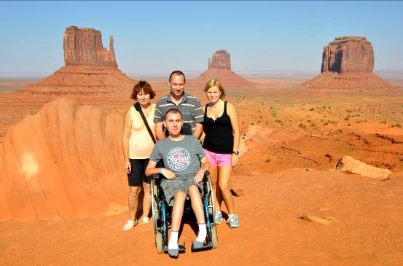
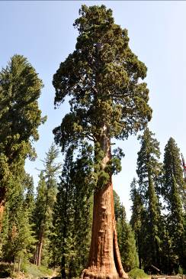
Západ USA
&

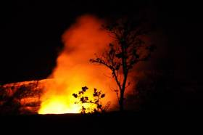
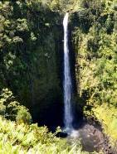
Havajské ostrovy

Pátek 26.2.2016 v 17:00 V sále Oú Smilovice

Jaká je Amerika? …. se pokusila zjistit rodina Márových na své osmé expedici za splněním životního snu. Prozkoumali všechny nejznámější národní parky severoamerického západu od jižních končin až ke kanadské hranici. Kromě překrásné přírody je zlákalo také centrum hazardu Las Vegas, červené koberce Hollywoodu nebo proslulá věznice Alcatraz.
Odskočili si také na Havajské ostrovy, aby navštívili vyhlášené pláže s mořem skrývajícím korálové útesy plné pestrobarevných rybek a tajemných želv. Čekají vás i hrozivé vulkány, žhnoucí láva a boj s výškovou nemocí. To vše v nové projekci fotografií a videoukázek sestavených do humorného i dramatického příběhu. Jiří Mára je autorem devíti cestopisných knih a dokumentárních filmů z různých koutů světa.

Více informací naleznete na www.jirkamara.cz
